Патриотический квест
«Спорт и патриотизм – синонимы!»
Патриотическое воспитание современной молодежи.
Цель данного квеста –развитие активной гражданской позиции, социальной активности, духовности и важнейших патриотических качеств личности в учреждениях дополнительного образования.
Задачи квеста:
- расширение знаний о стране и мотивация к изучению истории;
- воспитание уважительного отношения к своей стране;
- формирование у учащихся мотивации на ведение здорового образа жизни.
Участники квеста.
Участие в квесте принимают три команды. Участники – обучающиеся физкультурно-спортивной направленности в возрасте от 13 до 15 лет.
Количество участников в команде 6 человек.
Порядок проведения квеста:
- Перед началом прохождения квеста, участников необходимо ознакомить с техникой безопасности.
- Каждая команда проходит маршрут, который состоит из 6 станций (расположенных на всей территории школы). Они включают как и спортивные станции, так и творческие и интеллектуальные станции. Все три команды имеют разные маршрутные листы и стартуют с разных станций, согласно маршрутному листу. Обязательные условия – на одной станции - одна команда (участники разных команд не могут встретиться на одной станции) и спортивные станции чередуются с творческими.
- На каждой станции команду-участника встречают два организатора квеста, они предлагают выполнить задание, засекают время, отведенное на выполнение задания, ведут подсчет количества повторений и следят за правильностью выполнения, а так же подсказывают участникам, где расположена следующая станция.
- Время на решение каждого этапа 7 минут. Количество баллов и время прохождения станции выставляются организатором в маршрутный лист команды.

После прохождения станции команда получает букву, на последней станции команды получат по две буквы. По прохождению всех станций, командам необходимо собрать слово «ПАТРИОТ».
Подведение итогов квеста состоится после прохождения всех станций и сбора слова. Победителями квеста считается команда, которая выполнит все задания за наименьшее время и с наибольшими баллами.
Победили квеста награждаются грамотами и памятными призами.

ЗАДАНИЯ:
1 станция – «Угадай-ка»
Необходимый инвентарь: наушники, скаченный аудиофайл с исторической справкой или патриотические песни , распечатанные слова (страна, родина, гимн, гражданин, единство, патриотизм, федерация, доблесть, общество, Русь, флаг, конституция, армия, благородство, честь, верность, закон, личность, нация, справедливость, традиция, уважение, ценности, отечество).
Данную станцию можно провести в классе
Один из участников надев наушники, слушает аудиофайл (песню) и пытается угадать слова, которые говорит ему команда. Другие участники становятся в колонну напротив на расстоянии 2 метра, организатор показывает напечатанное на листе слово так, что бы не видел участник в наушниках. Участники в колонне пытаются объяснить слова, просто произнося их так, что бы тот, кто сидит в наушниках его не слышал. Если участник не может объяснить слово, то он становится в конец колонны и очередь продвигается дальше, следующий участник, пытается объяснить следующее слово. Не отгаданные слова возвращаются в список к организатору, а отгаданные откладываются в сторону. Чем больше слов отгадали, тем больше баллов получили. В маршрутный лист вносится время и количество угаданных слов.
2 станция – «Кто дальше»
Необходимый инвентарь: Измерительная лента и мел.
Для проведения лучше использовать длинный коридор или если теплое время года и позволяет погода, то на улице.
Участники становятся в колонну на линию разметки. Между участниками расстояние 1 метр. Первый участник начинает совершать прыжок в длину с места (место приземления фиксируется организаторами) и отходит в сторону, второй участник совершает прыжок в длину с того места, куда приземлился первый, т.е. начинает он от линии, которую отметил организатор квеста. В маршрутный лист заносится время, за которое справилась команда и расстояние, которое в сумме набрала команда.
3 станция – «Музыкальная»
Необходимый инвентарь: стол, картинки, подобранные под слова песни.
Место проведения – класс или коридор.
На столе разложены картинки, участникам предстоит угадать военную песню по картинкам.
В маршрутный лист вносится время, за которое справились участники и количество угаданных песен.
«Катюша»
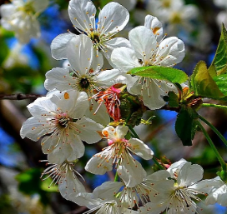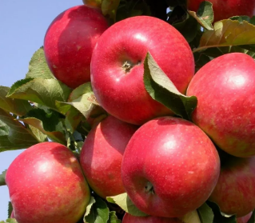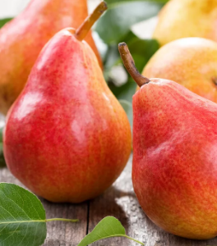
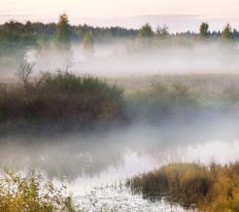
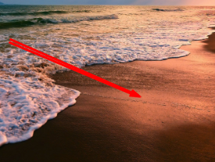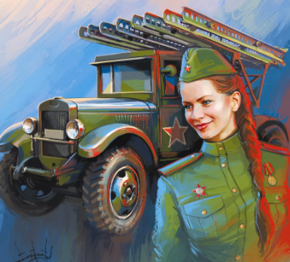
«Темная ночь»
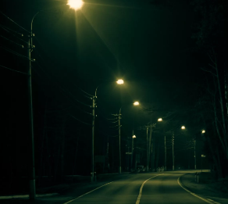
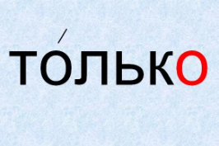 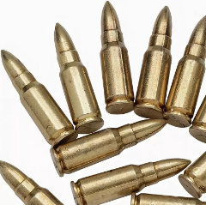 по 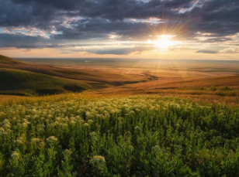
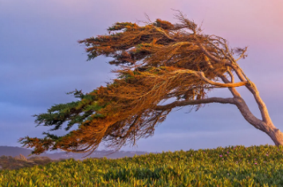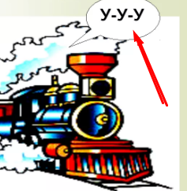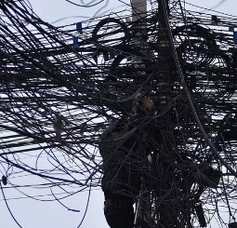
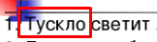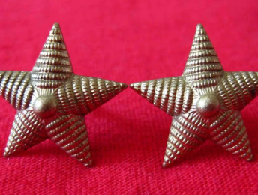
«Смуглянка»
КАК-ТО  
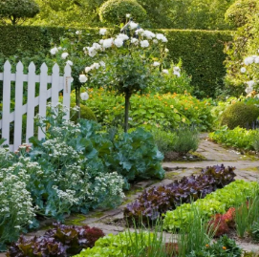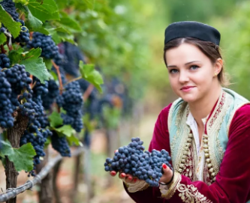
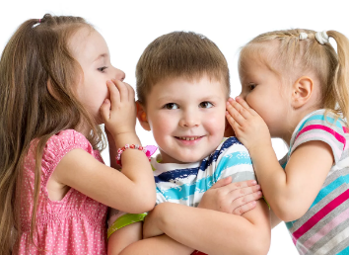
«День Победы»
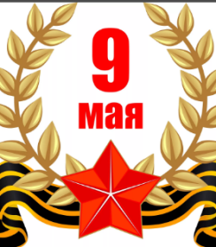 БЫЛ ОТ НАС
КАК В 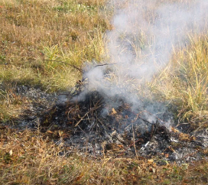 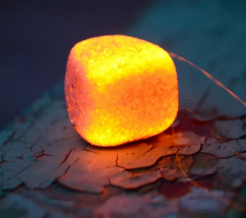
БЫЛИ 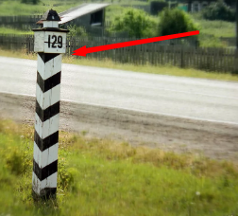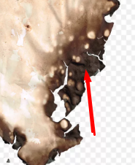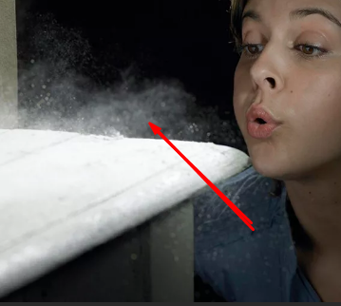
«Синий платочек»
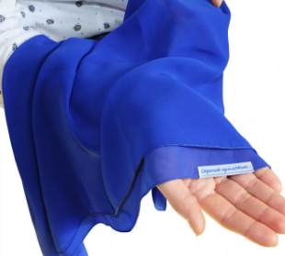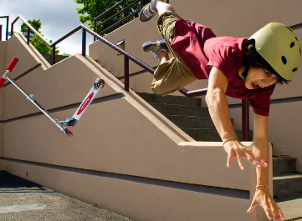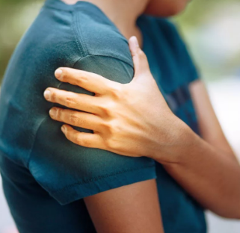
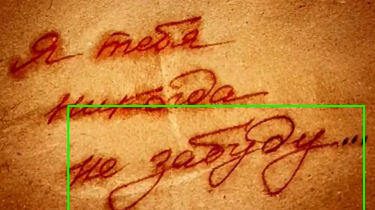
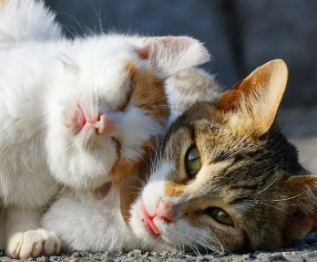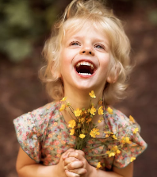
4 станция – «КачОК»
Необходимый инвентарь: гимнастические маты и секундомер.
Место проведения – спортивный зал.
Участники по очереди выполняют упражнение «поднимание туловища из положения лежа на спине» в течение 1 минуты. Начинает первый участник, один из 5ти держит ему ноги, второй участник тоже находится на мате в полной готовности, по команде организатора первый прекращает выполнение упражнения и к упражнению приступает второй участник, во время выполнения второго участника, готовится третий и так далее. В маршрутный лист вносится время, в данном случае 6 минут и сумма повторений шести участников.
5 станция – «Эрудит»
Необходимый инвентарь: стол, конверт на каждую команду, и распечатанные поговорки (которые будут разрезаны на две части).
Место проведения – класс или коридор.
В конверт кладутся поговорки, которые будут поделены на две части.
Поговорки:
Советскому патриоту любой подвиг в охоту.
Кто любит свою родину и советский народ, тот подлинный патриот.
Не тот — человек, кто для себя живет, а тот — кто народу счастье дает.
Та земля мила, где мать родила.
Тот герой, кто за родину горой.
Родина — мать, умей за нее постоять.
Нет земли краше, чем страна наша.
Человек без Родины — что соловей без песни.
Хвали заморье, а сиди дома.
Глупа та птица, которой гнездо своё немило.
Чужую сторону хвалит, а сама ни ногою.
Всякому мила своя сторона.
Ищи добра на стороне, а дом люби по старине.
Пример разделения поговорки:
Та земля мила, где мать родила.
Та земля мила, где мать родила (разрезается на месте пробела и кладется в один конверт с другими поговорками). Тоже и с остальными.
6 станция – «Жимoff»
Необходимый инвентарь: 2 коврика для фитнеса, секундомер.
Место проведения – коридор или спортзал (но со станцией «качки» должны находиться в разных концах зала).
Участники по очереди выполняют упражнение «сгибание и разгибание рук в упоре лежа на полу» в течение 1 минуты. Начинает первый участник, второй участник готовится к выполнению данного упражнения, по команде организатора первый прекращает выполнение упражнения и к упражнению приступает второй участник, во время выполнения второго участника, готовится третий и так далее. В маршрутный лист вносится время, в данном случае 6 минут и сумма повторений шести участников.

ПРИМЕР МАРШРУТНОГО ЛИСТА
Маршрутный лист
Команды____________
№ п/п | Станция | Время | Баллы
1 | Угадай-ка
2 | Кто дальше
3 | Музыкальная
4 | КачОК
5 | Эрудит
6 | Жимoff

ПРИМЕР РАСПРЕДЕЛЕНИЯ СТАНЦИЙ ПО КОМАНДАМ:
1 команда | 2 команда | 3 команда
- Угадай-ка | - Музыкальная | - Эрудит
- Кто дальше | - КачОК | - Жимoff
- Музыкальная | - Эрудит | - Угадай-ка
- КачОК | - Жимoff | - Кто дальше
- Эрудит | - Угадай-ка | - Музыкальная
- Жимoff | - Кто дальше | - КачОК

ПРИМЕРНЫЙ ПЕРЕЧЕНЬ ПЕСЕН:
- С чего начинается родина — к/ф «щит и меч», 1968 г
- От героев былых времен, 1971 г.
- Журавли 1968-1969 г.
- Песня о тревожной молодости 1958 г.
- Песня о родине, кинофильм ночной патруль, 1958 г
- «Русское поле», 1968 г
- Россия 1989 г.
- За тебя родина мать 2014 г.
- Вперед Россия.

